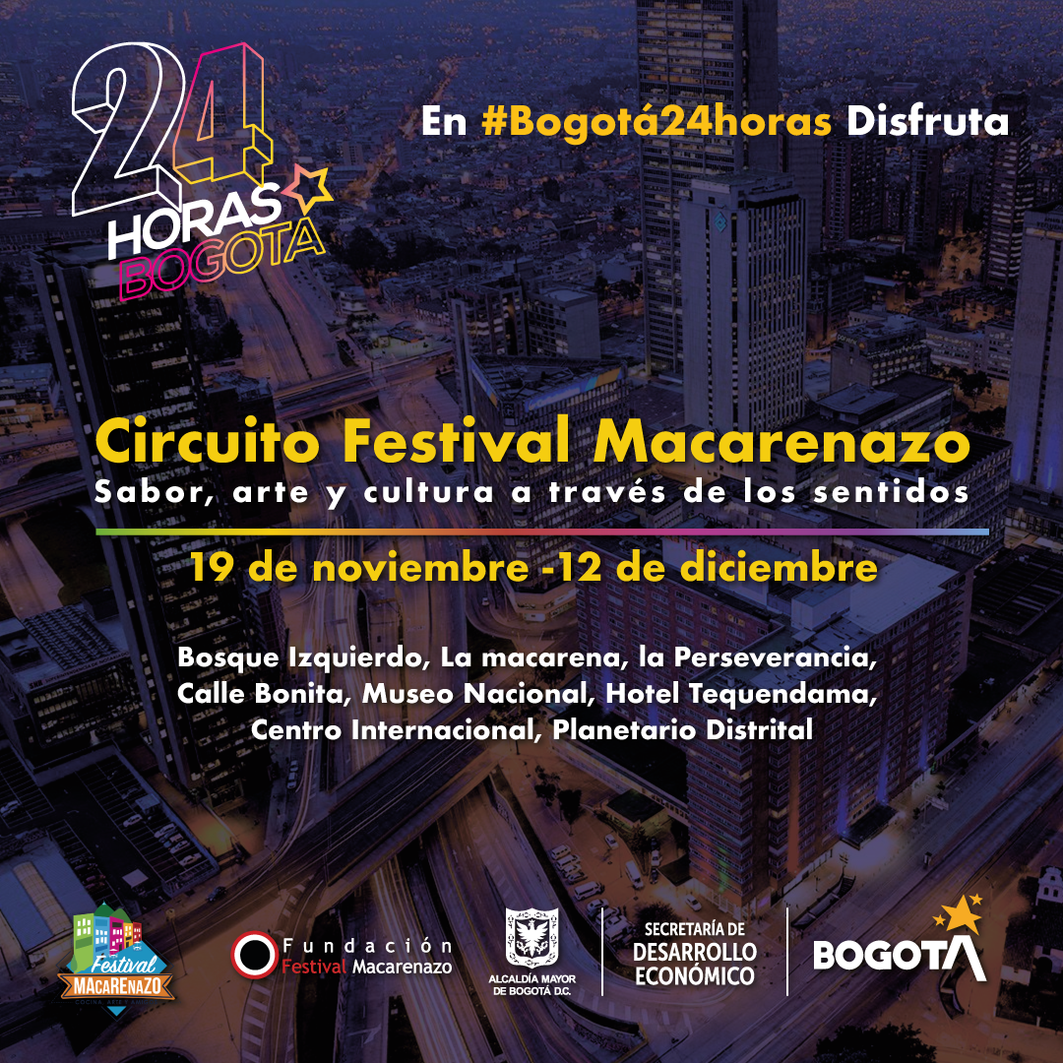

Boletín de Prensa
Circuito Festival Macarenazo
Sabor, arte y cultura a través de los sentidos

Bogotá D.C., noviembre 10 de 2021.

En el marco de la iniciativa Bogotá 24 Horas y con el apoyo de la Secretaría de Desarrollo Económico, se realizará los fines de semana del 19 de noviembre al 12 de diciembre de 2021, el Circuito Festival Macarenazo, sabor, arte y cultura a través de los sentidos.

La finalidad de este Circuito es reactivar la economía, dando a conocer la variedad de la oferta gastronómica, artesanal, histórica, arquitectónica y cultural de la zona, comprendida por el barrio Bosque Izquierdo, La Macarena, La Perseverancia, Calle Bonita, Museo Nacional, Centro Internacional, Hotel Tequendama y el Planetario de Bogotá, en donde se encuentran museos, galerías, restaurantes, artesanos y centros culturales y que la configuran como una zona turística por excelencia en donde convive lo clásico y lo moderno de manera armónica.

El Circuito Festival Macarenazo, estará compuesto por recorridos temáticos semanales, talleres, actividades, proyecciones de cine, muestras artesanales y finaliza el domingo 12 de diciembre con el Séptimo Festival Macarenazo, un evento de gran reconocimiento en Bogotá.

Los recorridos temáticos tendrán una duración de 4 horas, a partir de las 2 PM cada día del fin de semana con la siguiente programación:
19 - 21 de noviembre: Recorrido gastronómico
26 - 28 de noviembre: Recorrido de galerías y museos
3 - 5 de diciembre: Recorrido arquitectónico e histórico
10 -11 de diciembre: Recorrido musical

Por su parte, entre las actividades que se realizarán cada fin de semana se encuentran: Catas de vino y café, talleres de grabado, pintura en carboncillo, grafiti, Origami, preparación de tapas colombianas, sushi, meditación, Pilates, nutrición funcional y proyecciones de cine a cargo de FECI Bogotá (Feria Internacional de Cine Independiente de Bogotá).

Los recorridos, las actividades y los talleres se ofertarán para grupos de 20 personas en cada jornada y su inscripción será gratuita a través del sitio web: fundacionfestivalmacarenazo.org

Para rematar este mes de actividades en la zona, se realizará el domingo 12 de diciembre, el Séptimo Festival Macarenazo, bajo el lema “La magia de la navidad”, sobre la carrera 4ª entre calles 26B y 30 de 11 am a 6pm,este evento ya se ha convertido en todo un clásico del centro de Bogotá y viene realizándose desde el año 2015 como una iniciativa ciudadana que fortalece la economía Barrial y el tejido social del barrio La Macarena y su entorno ,contando con el apoyo de entidades Distritales como Secretaría de Desarrollo , IDT,FONDETUR, IDARTES, Secretaria de Movilidad, Secretaría de Salud,UAESP,OFILBO, Secretaria de Cultura, Alcaldía Local de Santafé Consejo de Bogotá.

Desde la Fundación Festival Macarenazo, invitamos a los habitantes de la localidad de Santafé y al público en general de la Ciudad de Bogotá, a disfrutar y recorrer nuestra zona con este evento de un mes en donde grandes y chicos tendrán un espacio para compartir, aprender y vivir mejor el centro de Bogotá.

Fecha:Fines de semana a partir del viernes 0 19 de noviembre al domingo 12 de diciembre de 2021
Lugar: barrio Bosque Izquierdo, La Macarena, La Perseverancia, Calle Bonita, Museo Nacional, Centro Internacional, Hotel Tequendama y el Planetario de Bogotá
Inscripciones: fundacionfestivalmacarenazo.org
Facebook: festimacarenazo
Instagram: festivalmacarenazo
Twitter: @festimacarenazo
Youtube: Festival Macarenazo

